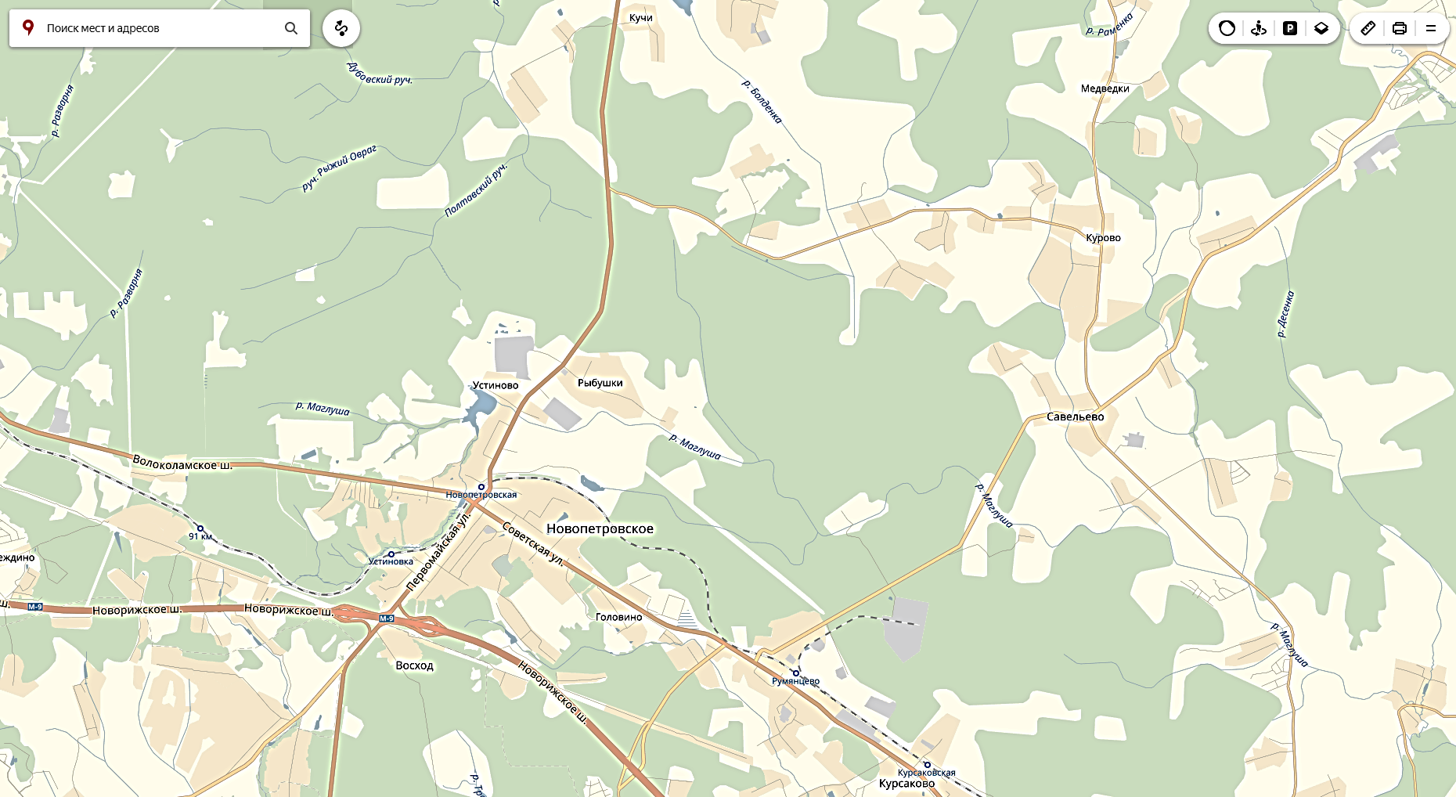
Схема проезда на «День поля-2018» 21.07.2018
З
Ю
В
С
!!!Внимание!!!
Ограничение
по высоте 4,5 м
«День поля - 2018»

